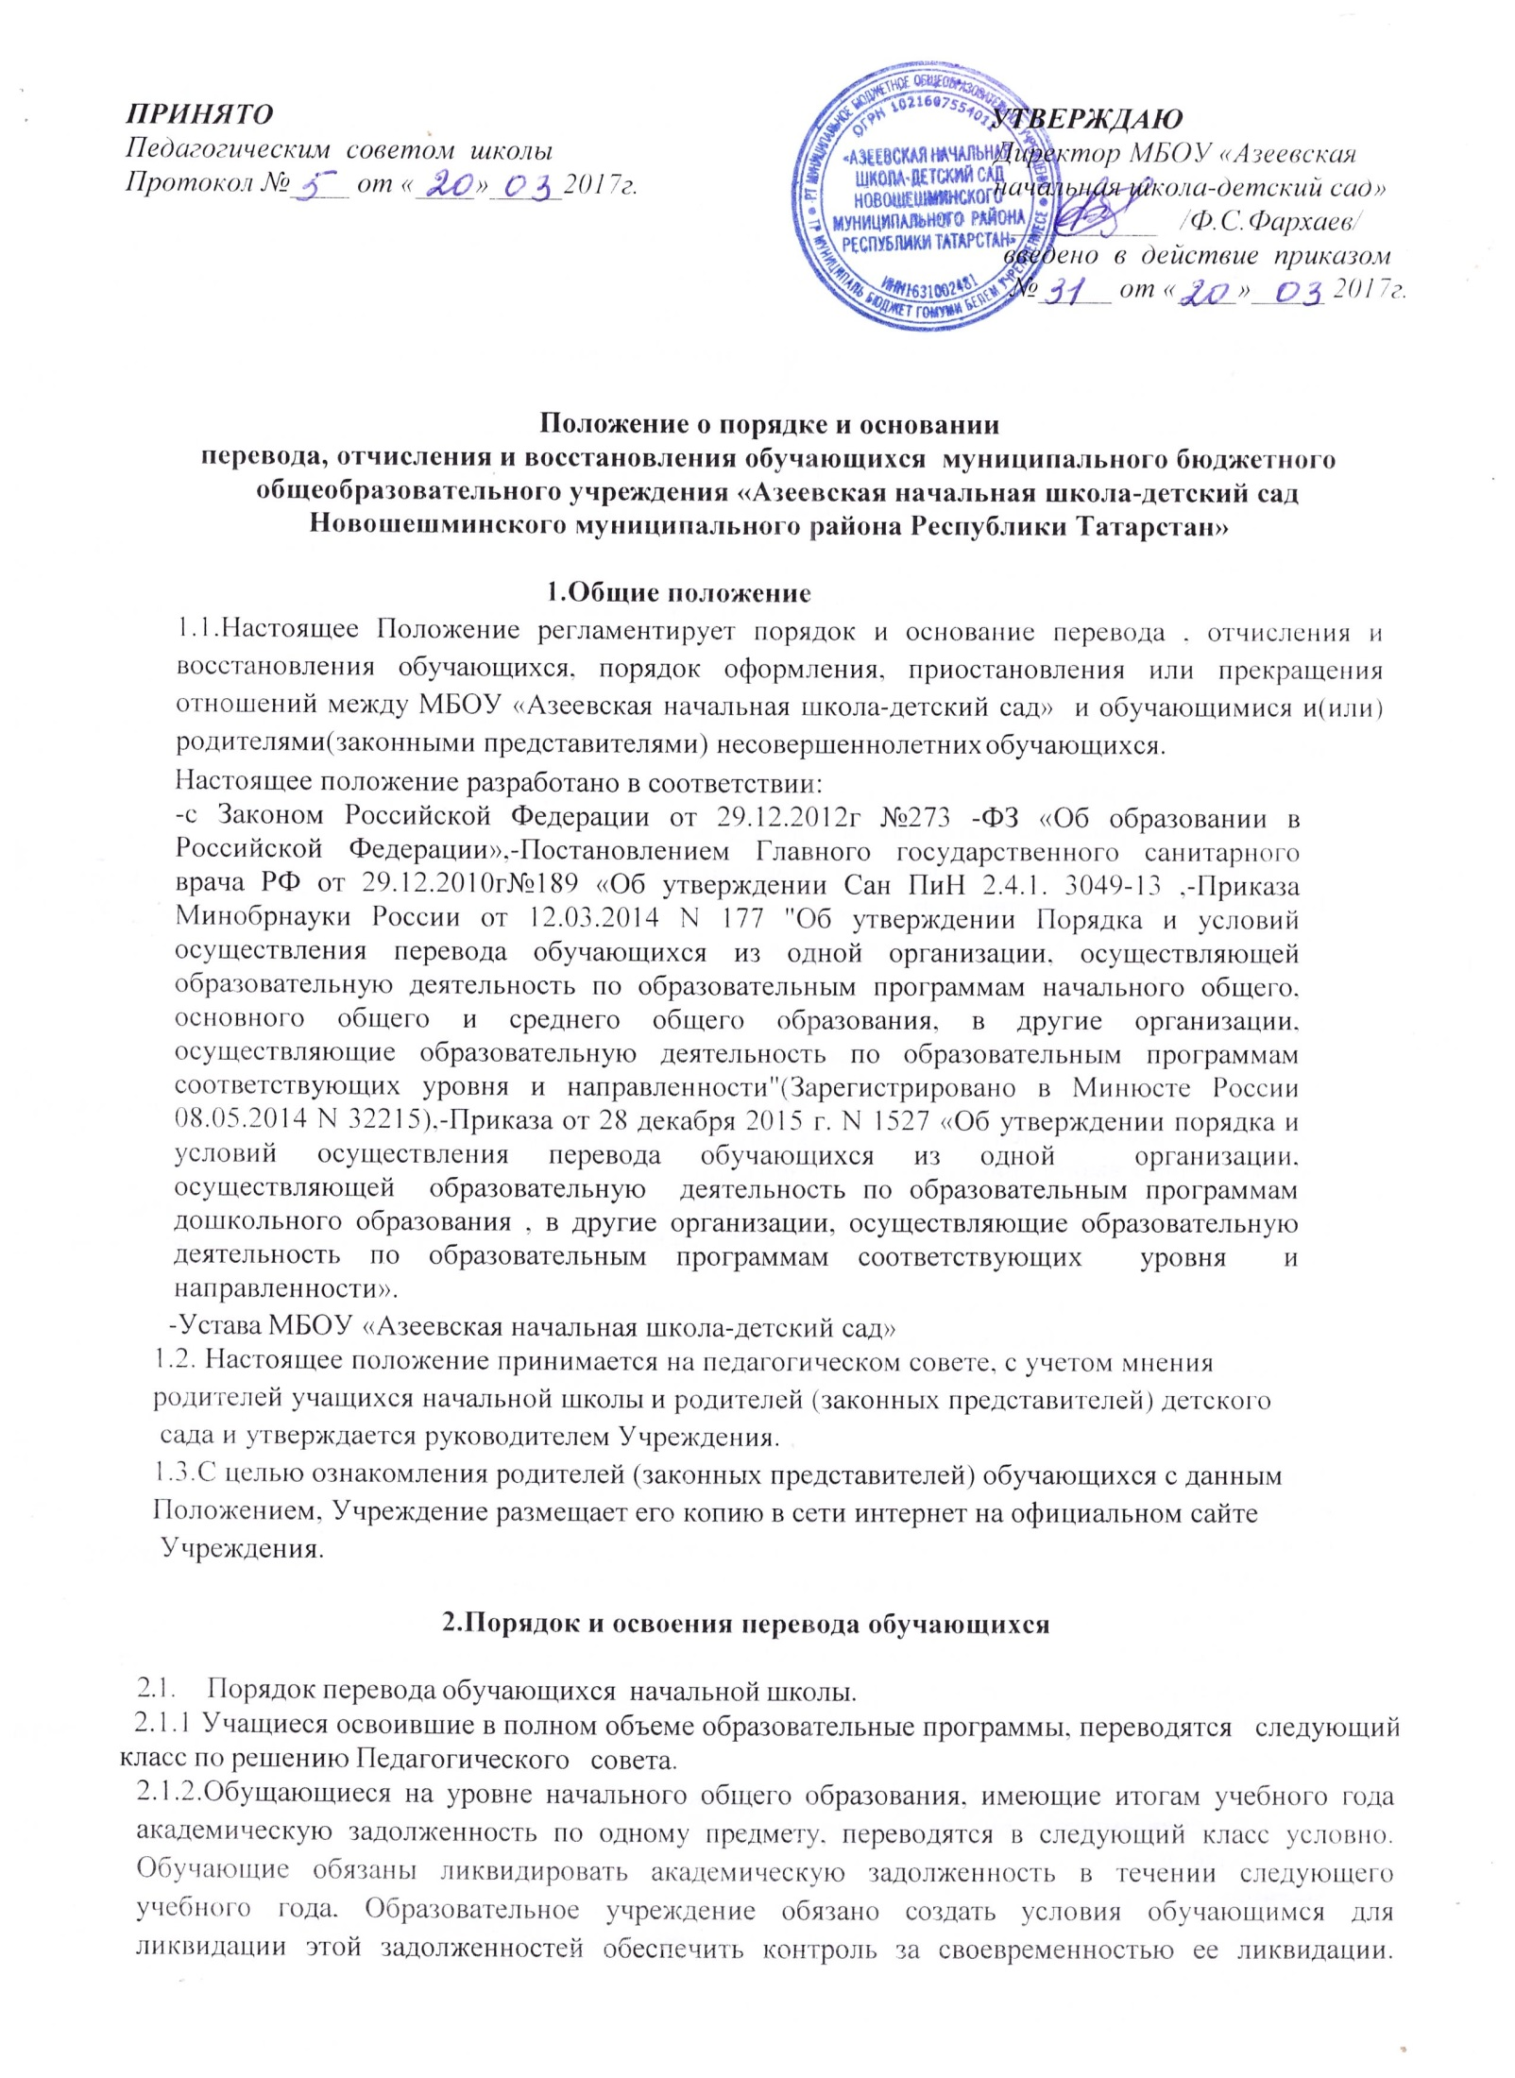

Контроль и ответственность за ликвидацию ими академической задолженности в течении следующего года возлагается на родителей (законных представителей)обучающихся начальной школы.

    - Обучающиеся на уровне начального общего образования, не освоившие образовательной программы учебного года и имеющие академическую задолженность по двум и более предметам или условно переведенные в следующий класс и не ликвидировавшие академической задолженности по одному предмету, по заявлению родителей (законных представителей) оставляются на повторное обучение.
    - Обучающиеся, не освоившие образовательную программу предыдущего уровня, не допускаются к обучению на следующем уровне общего образования.
    - Перевод учащихся оформляется приказом директора школы.
2.1.6.Порядок и основания перевода учащихся начальной школы в другое общеобразовательное учреждение
    - Учащиеся могут быть переведены в другие образовательные учреждения в следующих случаях:
- в связи с переменой места жительства
- в связи с переходом в образовательное учреждение, реализующее другие виды образовательных программ;
- по инициативе родителей (законных представителей) несовершеннолетнего обучающегося ;
- В случае прекращения деятельности учреждения;
- В случае приостановления действия лицензии или государственной аккредитации учреждения. Перевод учащегося из одного образовательного учреждения в другое или из одного класса в другой осуществляется только с письменного согласия родителей (законных представителей) учащегося.
    - Перевод учащегося на основании решения суда производится в порядке, установленном законодательством.
    - Перевод обучающихся не зависит от периода (времени) учебного года.
    - В случае перевода несовершеннолетнего обучающегося по инициативе его родителей (законных представителей), родители (законные представители):
- осуществляют выбор принимающей организации;
- обращаются в выбранную организацию с запросом о наличии свободных мест, (возможно с использованием сети Интернет), при наличии свободных мест из принимающего учреждения берется справка - подтверждение о принятии ребенка;
- обращается в образовательное учреждение с заявлением об отчислении обучающегося в связи с переводом в другое образовательное учреждение. Заявление о переводе может быть направлено в форме электронного документа с использованием сети Интернет.
    - В заявлении родителей (законных представителей) обучающегося об отчислении указываются:
а) фамилия, имя, отчество (при наличии) обучающегося;
в) класс и профиль обучения (при наличии);
г) наименование принимающего образовательного учреждения. В случае переезда в другую местность указывается только населенный пункт, субъект Российской Федерации.
    - На основании заявления родителей (законных представителей) в трехдневный срок издает приказ об отчислении обучающегося в порядке перевода с указанием принимающей организации.
    - При переводе учащегося из Учреждения его родителям (законным представителям)
выдаются документы, которые они обязаны представить в общеобразовательное учреждение :
- личное дело, (с соответствующей записью о выбытии),
- табель успеваемости с текущими отметками и результатами промежуточной аттестации, заверенный подписью директора и печатью образовательной организации;
- медицинская карта (если находится в образовательном учреждении).
    - Перевод учащегося оформляется приказом директора в течение трех рабочих дней после приема заявления и документов.
    - Прием документов от родителей (законных представителей) осуществляется при предъявлении оригинала документа, удостоверяющего личность родителя (законного представителя) несовершеннолетнего обучающегося.
Порядок и основания перевода обучающихся детского сада в другое общеобразовательное
учреждение
    - Обучающиеся детского сада могут быть переведены в другие образовательные учреждения в следующих случаях:
- по инициативе родителей (законных представителей) несовершеннолетнего обучающегося;
- в случае прекращения деятельности учреждения;
- в случае приостановления действия лицензии или государственной аккредитации учреждения. Управление образования обеспечивает перевод обучающихся детского сада в другие образовательные учреждения с письменного согласия родителей (законных представителей).
    - Перевод обучающихся детского сада не зависит от периода (времени) учебного года.
    - В случае перевода обучающегося детского сада по инициативе его родителей (законных представителей), родители (законные представители):
- осуществляют выбор образовательного учреждения;
-обращаются с запросом о наличии свободных мест соответствующей возрастной категории ребенка и необходимой направленности группы, (возможно через сеть интернета);
-пишут заявление об отчислении обучающегося в связи с переводом в другую организацию. Заявление о переводе может быть направлено в форме электронного документа с использованием сети Интернет.
    - .В заявлении родителей (законных представителей) об отчислении в порядке перевода в указываются:
а) фамилия, имя, отчество(при наличии) ребенка;
б) направленность группы;
в) наименование учреждение, куда переводится обучающийся. В случае переезда в другую местность родители (законных представители) обучающегося указывается в том числе населенный пункт, муниципальное образование, субъект Российской Федерации, в который осуществляется переезд.
    - .При подаче заявления родителей (законных представителей) дошкольника об отчислении образовательное учреждение в трехдневный срок издает приказ об отчислении обучающегося. Родителям (законным представителям) выдается личное дело обучающегося.
2.3.6. При приеме обучающегося в образовательное учреждение заключает договор между образовательным учреждением и родителями (законными представителями) обучающегося и в течение трех рабочих дней после заключения договора издает приказ о зачислении обучающегося.
  - Перевод обучающегося в случае прекращения деятельности исходной организации, аннулирования лицензии, лишения ее государственной аккредитации по соответствующей образовательной программе или истечения срока действия государственной аккредитации по соответствующей образовательной программе; в случае приостановления действия лицензии, приостановления действия государственной аккредитации полностью или в отношении отдельных уровней образования.
    - О предстоящем переводе, образовательное учреждение в случае прекращения своей деятельности, уведомляет родителей (законных представителей) несовершеннолетних обучающихся в письменной форме в течение пяти рабочих дней с момента издания распорядительного акта Управления Образования о прекращении деятельности образовательного учреждения , а также разместить указанное уведомление на своем официальном сайте в сети Интернет. Данное уведомление должно содержать сроки предоставления письменного согласия родителей (законных представителей) о переводе в другое образовательное учреждение.
Директор (уполномоченное лицо) должны в течение десяти рабочих дней с момента получения соответствующего запроса письменно проинформировать о возможности перевода обучающихся родителей (законных представителей). После получения письменных согласий родителей (законных представителей) обучающихся образовательная организация издает приказ об отчислении обучающихся в порядке перевода в другое образовательное учреждение с указанием основания такого перевода (прекращение деятельности исходной организации, аннулирование лицензии, приостановление деятельности лицензии).

- Порядок и основание отчисления обучающихся
  - Отчисление обучающихся производится по окончании срока обучения;
3.2.Решение Педагогического совета образовательного учреждения об отчислении или переводе обучающегося оформляется приказом директора .

4.Порядок и основание восстановления обучающихся

4.1.Учащиеся имеют право на восстановление в Учреждении при наличии свободных мест. Порядок и условия восстановления на обучение лица, отчисленного из Учреждения, а также приема для продолжения обучения лица, ранее обучавшегося в другом учреждении, определяется Уставом образовательного учреждения и законодательством Российской Федерации.
  - Восстановление обучающегося в образовательном учреждении, если он досрочно прекратил отношения инициативе родителей (законных представителей), проводится в соответствии с Правилами приема обучающихся в образовательное учреждение.
  - Восстановление учащихся производится независимо от причин отчисления и срока перерыва в учебе при условии сдачи задолженностей в установленный срок.
4.4.Восстановление лица осуществляется приказом директора образовательного учреждения на основании соответствующего заявления о восстановлении в составе учащихся образовательного учреждения. При подаче заявления о восстановлении необходимо указать класс, программу, по которой обучался, предоставить документ, удостоверяющий личность (свидетельство о рождении).
4.5.Порядок и условия восстановления в образовательное учреждение учащегося, отчисленного по инициативе образовательного учреждения, определяются локальным нормативным актом образовательного учреждения.

